**МИНИСТЕРСТВО ОБРАЗОВАНИЯ РЕСПУБЛИКИ БЕЛАРУСЬ**

**БЕЛОРУССКИЙ ГОСУДАРСТВЕННЫЙ УНИВЕРСИТЕТ**

**ФАКУЛЬТЕТ РАДИОФИЗИКИ И КОМПЬЮТЕРНЫХ ТЕХНОЛОГИЙ**

**Кафедра информатики и компьютерных систем**

**ИЗМЕРЕНИЕ ПАРАМЕТРОВ ДВИЖЕНИЯ С ИСПОЛЬЗОВАНИЕМ ЦИФРОВЫХ ИНЕРЦИАЛЬНЫХ ДАТЧИКОВ**

Курсовая работа

Барковский Ярослав Юрьевич

Студент 3 курса

Специальность

«радиофизика»

Научный руководитель:

Ассистент кафедры ИиКС

С.В. Василенко

Минск, 2020

**ОГЛАВЛЕНИЕ**

**ВВЕДЕНИЕ** 3

**ГЛАВА 1 Инерциальная навигация** 4

**1.1 Инерциальные конфигурационные системы** 4

**1.2 Стабильные платформы** 6

**1.3 Бесплатформенные системы** 7

**ГЛАВА 2 ОБЗОР СУЩЕСТВУЮЩИХ ВЕБ СЕРВИСОВ ДЛЯ ИНТЕРНЕТА ВЕЩЕЙ И МЕЖМАШИННЫХ КОММУНИКАЦИЙ** 9

**2.1 Веб сервисы** 9

**2.1.1 Основные характеристики веб-сервисов** 12

**2.2 Компании работающие с IoT** 13

**2.2.1 Ситуация IoT на мировом рынке** 14

**2.3 Гиганты, поставляющие свои технологии, на базе которых строятся новые IoT** 20

**2.3.1 Amazon Web Services (AWS)** 20

**2.3.2 Google Cloud IoT** 21

**2.3.3 Microsoft Azure IoT Suite** 22

**2.3.4 SAP** 23

**2.3.5 Oracle Internet of Things** 23

**ЗАКЛЮЧЕНИЕ** 25

**СПИСОК ИСПОЛЬЗОВАННЫХ ИСТОЧНИКОВ** 26

# **ВВЕДЕНИЕ**

В ближайшем будущем размер и масштабы Интернета будут значительно увеличиваться по мере того, как устройства физического мира (например, датчики и бытовая техника и т.д.) будут становиться достаточно умными, чтобы коммуницировать и обмениваться данными через Интернет - явление, известное как “Интернет Вещей”(IoT).

Согласно концепции “Интернета Вещей”, привычные нам предметы быта, такие как бытовые приборы, приводы и встроенные системы любого вида, в ближайшем будущем будут связаны не только друг с другом, но и, непосредственно, с Интернетом. Будет сформирована обширная сеть с возможностью сенсорного управления, которая позволит создать условия для внедрения новых технологичных решений, включая мониторинг энергии, управление домами, зданиями, производственными процессами и т. д

Современные эксперты определяют “Интернет Вещей” для умной среды как “взаимосвязь сенсорных и исполняющих устройств, обеспечивающих возможность обмена информацией между платформами через единую структуру, создавая общую рабочую среду для включения инновационных приложений. Это достигается посредством анализа данных и отображения информации, полученной в ходе облачных вычислений”.

По задумке Интернета вещей (IoT) Интернет распространяется не только через маршрутизаторы и серверы , но также охватывает триллионы небольших встроенных устройств. Это позволяет нам реализовывать совершенно новые возможности и задачи в Интернете, например, объединять локальные устройства с Интернетом. Один из способов естественного объединения кибер-мира с физическим миром заключается в повторном использовании существующих веб-технологий и стандартом, насколько это возможно в “Web of Things”(WoT). В WoT все устройства не только обладают IP, подключены и взаимосвязаны в Интернете, но также могут “говорить на одном языке” между собой.

# **ГЛАВА 1 Инерциальная навигация**

## **1.1 Инерциальные конфигурационные системы**

Интернет вещей (IoT) - это революция, которая гарантирует изменение жизни людей во всех сферах их жизнедеятельности.

Технологии, которые поддерживает IoT, могут воспринимать окружающую среду разными способами, такими как мониторинг давления, температуры, географического местоположения и т.д. Даже в приготовлении пищи его системы используются. В прошлом датчики должны были быть подключены к локальной компьютерной системе и управляться встроенным модулем. Сегодня же IoT позволяет нам использовать доступную беспроводную технологию и передавать данные в облако на уровне компонентов. IoT подразумевает гибкий и экономически эффективный способ создания систем за счет открытого набора компонентов.

Аэропорт Лондона также использует “Интернет Вещей”, чтобы улучшить качество путешествий для клиентов. В аэропорту технология распознавания лиц Hitachi используется для отслеживания передвижения пассажиров. Они создали систему для измерения передвижения в аэропорте и получения данных в режиме реального времени, например, что на данный момент происходит в багажном зале. Эта информация хранится в центре управления.

Независимо от того, какое будущее ожидает IoT, интеллектуальные устройства станут частью нашей жизни. Он создан для того, чтобы взять на себя повседневную задачу, которую обычно делали бы люди. “Интернет вещей” создан для использования данных, собранных встроенными датчиками, приводами и другими физическими объектами.

Интернет вещей разделяют на несколько уровней(Рис.1):

Первый - это физический уровень, второй – уровень данных, третий - сетевой уровень, четвертый – транспортный, пятый – прикладной, шестой слой и седьмой – демонстрационный. Итак, физический уровень. “Интернету Вещей” для работы нужны данные, которые должны быть собраны и систематизированы. Эту работу выполняют датчики. Датчики могут быть самыми разнообразными, напрмер, датчик пожара, датчик температуры или датчик тока и т.д. Датчики собирают данные, основанные на напряжении или мгновенных изменениях.

Далее мы рассмотрим уровень данных. Данные, собираемые датчиками, не являются универсальными для всех языков, программного обеспечения или платформ. Они должны быть преобразованы в XML. Очень важно позаботиться об этом преобразовании.

Следующий уровень – сетевой. Вся собранная информация должна быть сохранена в контроллер для передачи по сети с помощью проводной или беспроводной технологии. Транспортный уровень: данные XML передаются в Интернет именно на этом этапе. В этом слое есть два режима передачи. Это могут быть беспроводные и проводные передачи. Прикладной уровень предназначен для создания интерфейсов, обнаружения веб-сервисов и контроля таких важных вещей, как доступ к базе данных, доступ к облачному хранилищу и т.д. Результаты собираются и переносятся на следующий слой.

Уровень демонстрации: полученные данные или результаты публикуются именно в этот слой.

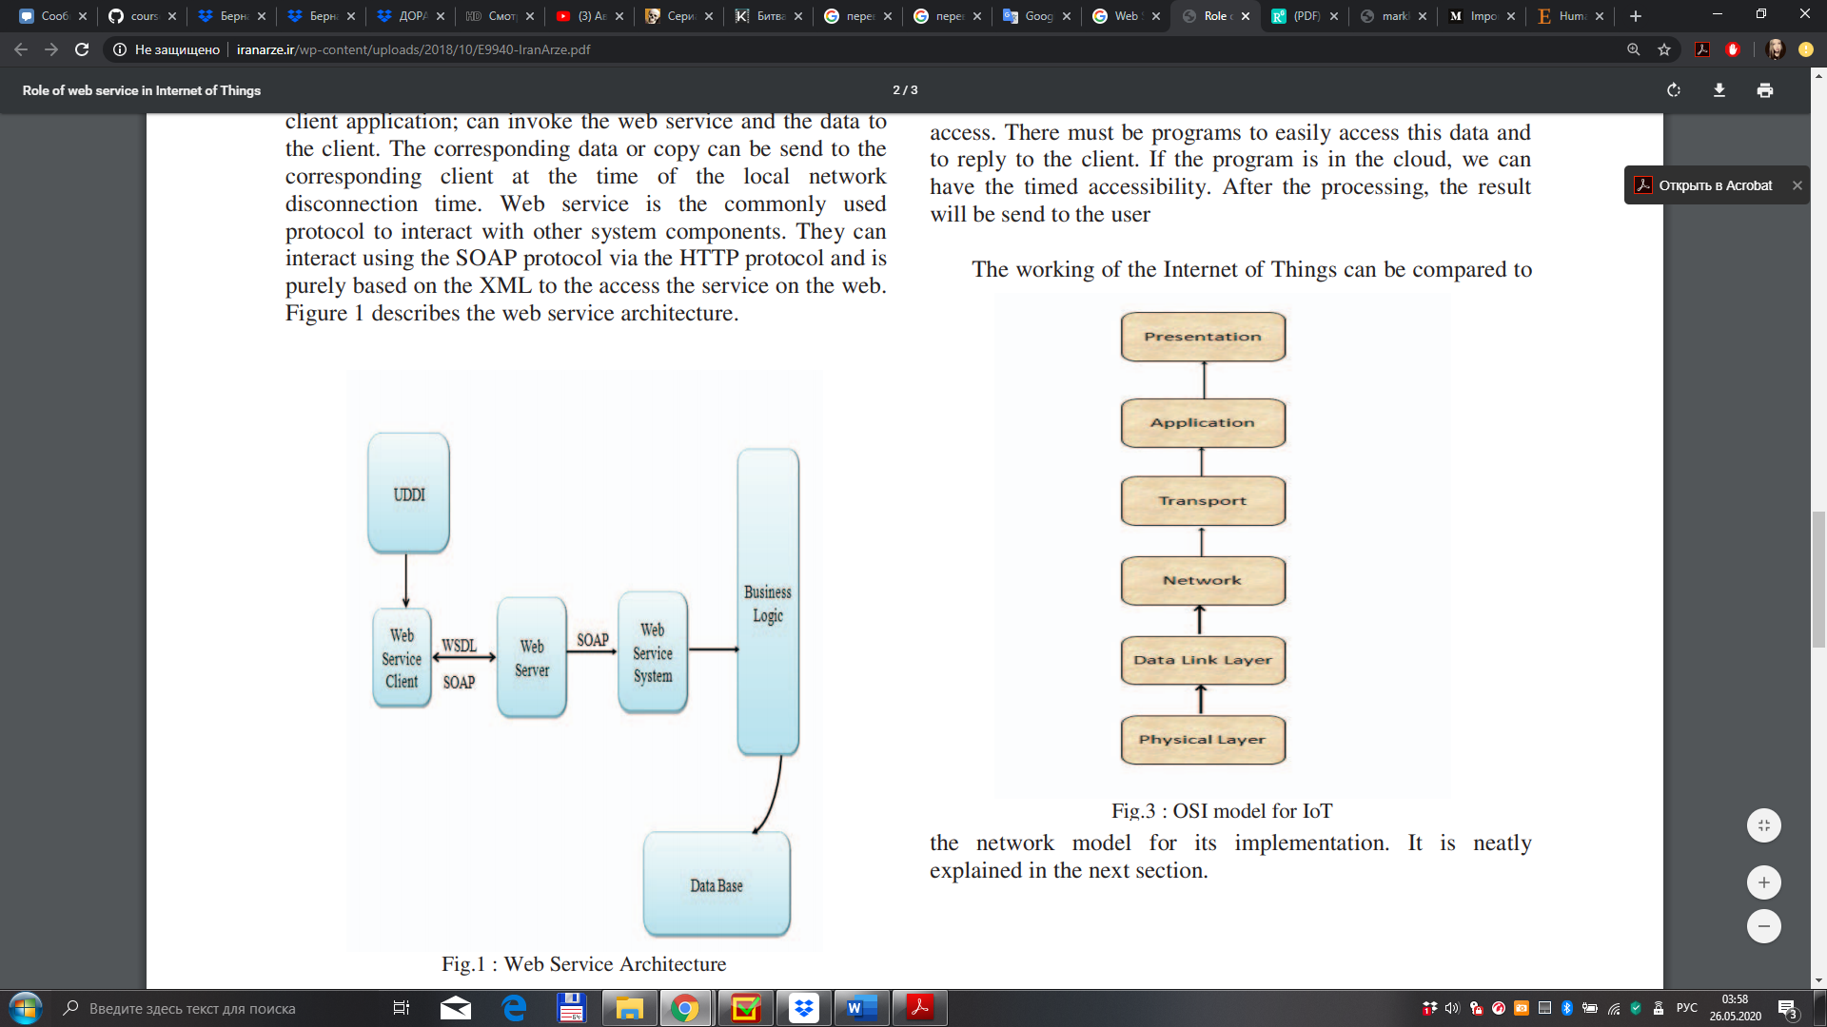

**Рисунок 1– Модель OSI для IoT**

## **1.2 Стабильные платформы**

Одной из главных задач современных технологий является грамотное регулирование взаимоотношений человека с машиной. Вопрос в том, как мы можем осуществлять процесс коммуникации с машинами и через них ещё лучше? Сегодняшняя задача состоит в том, чтобы найти лучшие способы отслеживания местоположения людей, их движений в реальном времени. Киноиндустрия, создавая анимационные фильмы, пришла к пониманию, что вместо того, чтобы пытаться оживить что-либо вручную, лучше запечатлеть в движении человека-актера, а затем использовать эти данные для управления любым вымышленным персонажем, которого они хотят создать.

Нельзя даже сказать, что разница между взаимодействием человек-человек и взаимодействием человек-машина заключается в том, что взаимодействие человека с человеком можно аналитически представить как прямое, а взаимодействие человек-машина - невозможно. Истинное отличие состоит в том, что ограничения, которые работают на два вида связи, имеют разные типы. Ограничения, которые определяют степень свободы, допускаемые собеседниками в процессе коммуникации, обычно определяются условиями общества в целом. В Человек-Машина-Взаимодействие эти условия заменены и частично размыты из-за ограничений чисто технического характера, то есть ограничений, которые созданы человеком. Сосредоточение слишком большого внимания на этих технических ограничениях давало исследователям долгое время неправильное впечатление, что проблема, которую мы должны решить, состоит в том, чтобы преодолеть бессмысленные и дисфункциональные технологические ограничения только для того, чтобы сделать взаимодействие между человеком и машиной более естественным. Но эта естественность даже не существует в основных процессах взаимодействия лицом к лицу, и допущение, что она существует, снова является результатом действия ошибки естественности. Когнитивные технологии указывают нам, что, поскольку модели, включенные в технологические инструменты, в свою очередь, формируют разум, который их создал, способом, не очень отличающимся от того, как «другие умы» воздействуют на нас в общении Человек-Человек. Поэтому важно увидеть, с какими другими ограничениями работают эти системы.

Различие между этими двумя типами ограничений становится ясным при сравнении различных форм взаимодействия лицом к лицу, с одной стороны, как изучено в «естественной» социолингвистике, и новых моделей диалога между человеком и машиной, которые мы знаем по искусственному интеллекту с другой. В последнем случае неуклюжие ограничения первых дней (когда тривиальности, такие как размеры буферов, не позволяли системе приближаться ко всему, что может даже выглядеть как взаимодействие между людьми, как уже указывал Хейн, 1981), уступили место ограничениям, которые все больше и больше напоминают те, которые встречаются во взаимодействии между людьми.

“Интернет вещей” и межмашинные коммуникации позволяют

1. Повысить эффективность IT для бизнеса и власти

Государственные и частные организации могут значительно выиграть по части автоматизированных бизнес-процессов, планирования ресурсов (ERP) и оптимизации управления взаимоотношениями с клиентами (CRM)

1. Получить или сохранить конкурентное преимущество

M2M добавляет новые функции в ваши продукты и ​​услуги. Например, электронику можно напрямую связать с охранными системами или страховой компанией — чтобы вовремя предотвращать проблемы.

1. Позволяет компаниям соблюдать нормативные требования

Иногда государственное регулирование подразумевает постоянное снятие показаний с приборов. Этот фактор может дать сильнейший толчок роста для M2M в ближайшие 2-3 года.

1. Экология

M2M в режиме реального времени помогает оптимизировать процессы. Например, на автопарковке M2M может сократить количество времени на поиск свободного места — тем самым уменьшить количество выброшенных в воздух машинных выхлопов

## **1.3 Бесплатформенные системы**

Различие между межмашинными взаимодействиями и Интернетом вещей может сбить с толку. На самом деле, ошибочное представление о том, что M2M и IoT - это одно и то же, было постоянным предметом обсуждения в технической сфере. Но сейчас, как никогда ранее, обе технологии продолжают развиваться с невероятной скоростью. И M2M, и IoT могут похвастаться удаленным доступом к устройству. Таким образом, эти два термина часто ошибочно менялись местами.

В то время как оба являются решениями для обеспечения связи предприятий, они представляют собой две разные школы решений. M2M и IoT соединяют разные вещи, но достигают связности по-разному.

Жизненно важным применением обеих технологий является их ориентированность на данные. Благодаря предоставленной возможности подключения данные с этих устройств можно собирать для оценки их производительности, удобства использования и обслуживания.

Обе технологии позволяют машинам обмениваться данными, собирать, хранить данные и обмениваться ими; самостоятельно принимать соответствующие решения; и выполнять задачи с минимальным вмешательством человека.

Тем не менее, M2M и IoT не являются синонимами. Это разные решения для предприятия. M2M и IoT в основном различаются в зависимости от того, как они достигают связности, что они стремятся соединить, насколько они масштабируемы и как используются данные.

Тем не менее, межмашинные взаимодействия и Интернет вещей представляют собой мир, в котором все устройства наделены «умными» возможностями, которые позволяют им удаленно общаться и взаимодействовать с другими устройствами.

# **ГЛАВА 2 ОБЗОР СУЩЕСТВУЮЩИХ ВЕБ СЕРВИСОВ ДЛЯ ИНТЕРНЕТА ВЕЩЕЙ И МЕЖМАШИННЫХ КОММУНИКАЦИЙ**

## **2.1 Веб сервисы**

Современные бизнес-приложения используют различные программные платформы для разработки веб-приложений. Некоторые приложения могут быть разработаны на Java, другие - на .Net, другие - на Angular JS, Node.js и т. д.

Чаще всего этим гетерогенным приложениям требуется какая-то коммуникация между ними. Поскольку они построены с использованием разных языков разработки, становится действительно трудно обеспечить точную связь между приложениями. Вот где приходят веб-сервисы. Веб-сервисы предоставляют общую платформу, которая позволяет множеству приложений, построенных на разных языках программирования, иметь возможность общаться друг с другом.

Существует в основном два типа веб-сервисов.

* SOAP веб-сервисы
* RESTful веб-сервисы

Для того чтобы веб-служба была полностью функциональной, необходимо наличие определенных компонентов. Эти компоненты должны присутствовать независимо от того, какой язык разработки используется для программирования веб-службы.

**SOAP** (простой протокол доступа к объектам) известен как независимый от транспортного протокол обмена сообщениями. SOAP основан на передаче данных XML в виде сообщений SOAP. Каждое сообщение содержит нечто, известное как документ XML. Только структура XML-документа следует определенному шаблону, но не содержимому. Лучшая часть веб-сервисов и SOAP заключается в том, что все они отправляются через HTTP, который является стандартным веб-протоколом.

Каждый документ SOAP должен иметь корневой элемент, известный как элемент <Envelope>(конверт). Корневой элемент является первым элементом в документе XML. «Envelope» в свою очередь делится на 2 части. Первый - заголовок, а следующий - тело. Заголовок содержит данные маршрутизации, которые в основном являются информацией, сообщающей XML-документу, какому клиенту его необходимо отправить. Тело будет содержать фактическое сообщение(Рис.2).

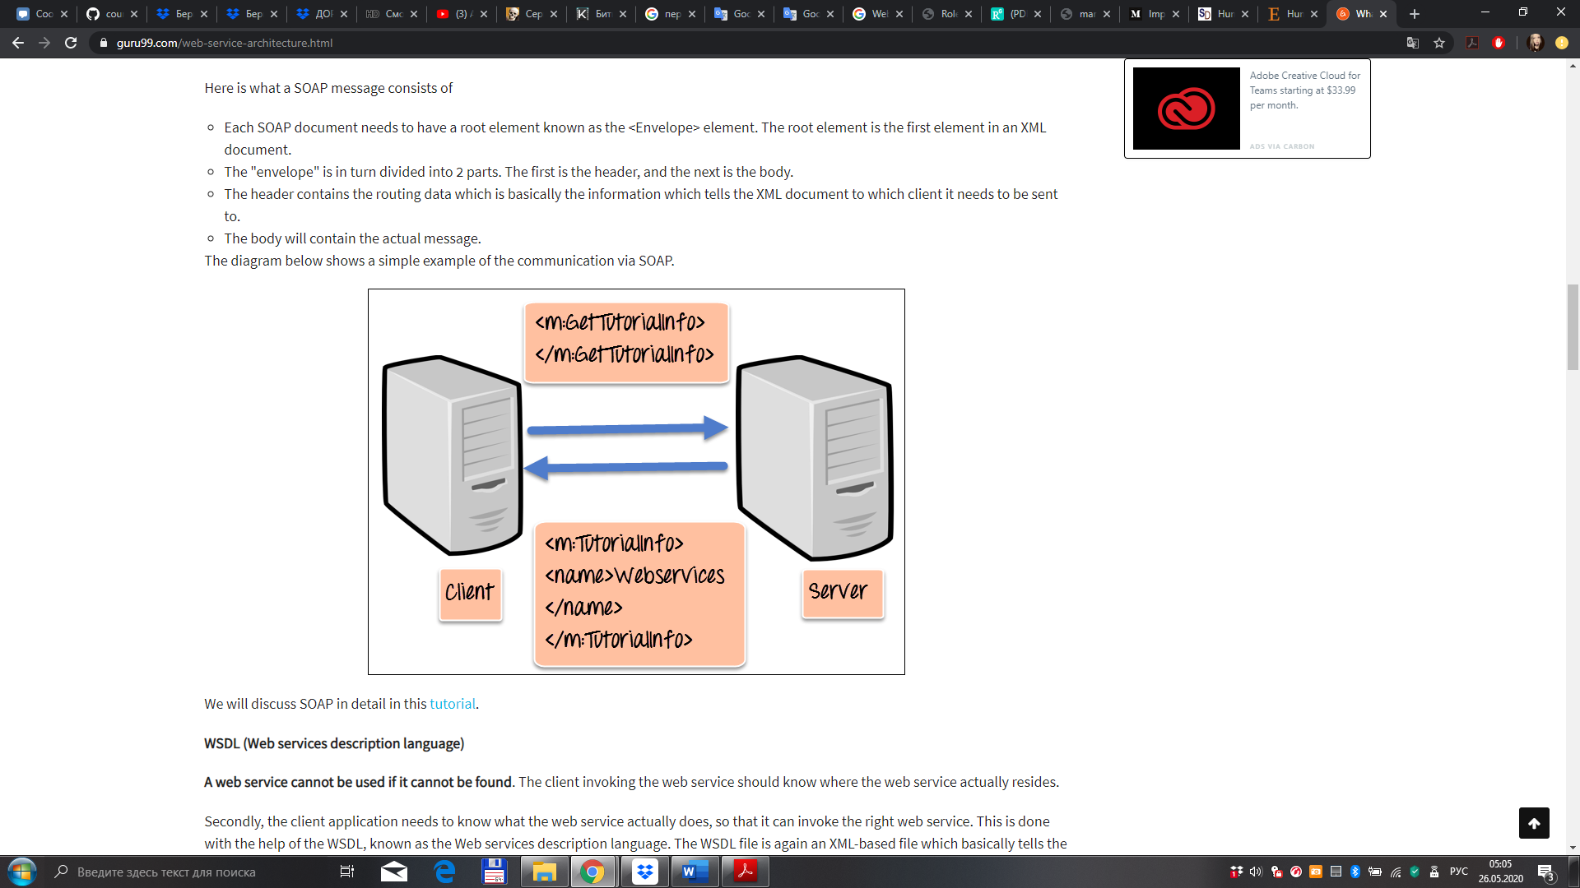

**Рисунок 2-пример связи через SOAP**

**WSDL** (язык описания веб-сервисов).Веб-сервис не может быть использован, если он не может быть найден. Клиент, вызывающий веб-службу, должен знать, где на самом деле находится веб-служба.

Во-вторых, клиентское приложение должно знать, что на самом деле делает веб-сервис, чтобы оно могло вызвать правильный веб-сервис. Это делается с помощью WSDL, известного как язык описания веб-сервисов. Файл WSDL снова является файлом на основе XML, который в основном сообщает клиентскому приложению, что делает веб-служба. Используя документ WSDL, клиентское приложение сможет понять, где находится веб-служба и как ее можно использовать. Пример веб-сервиса рисунок 3.

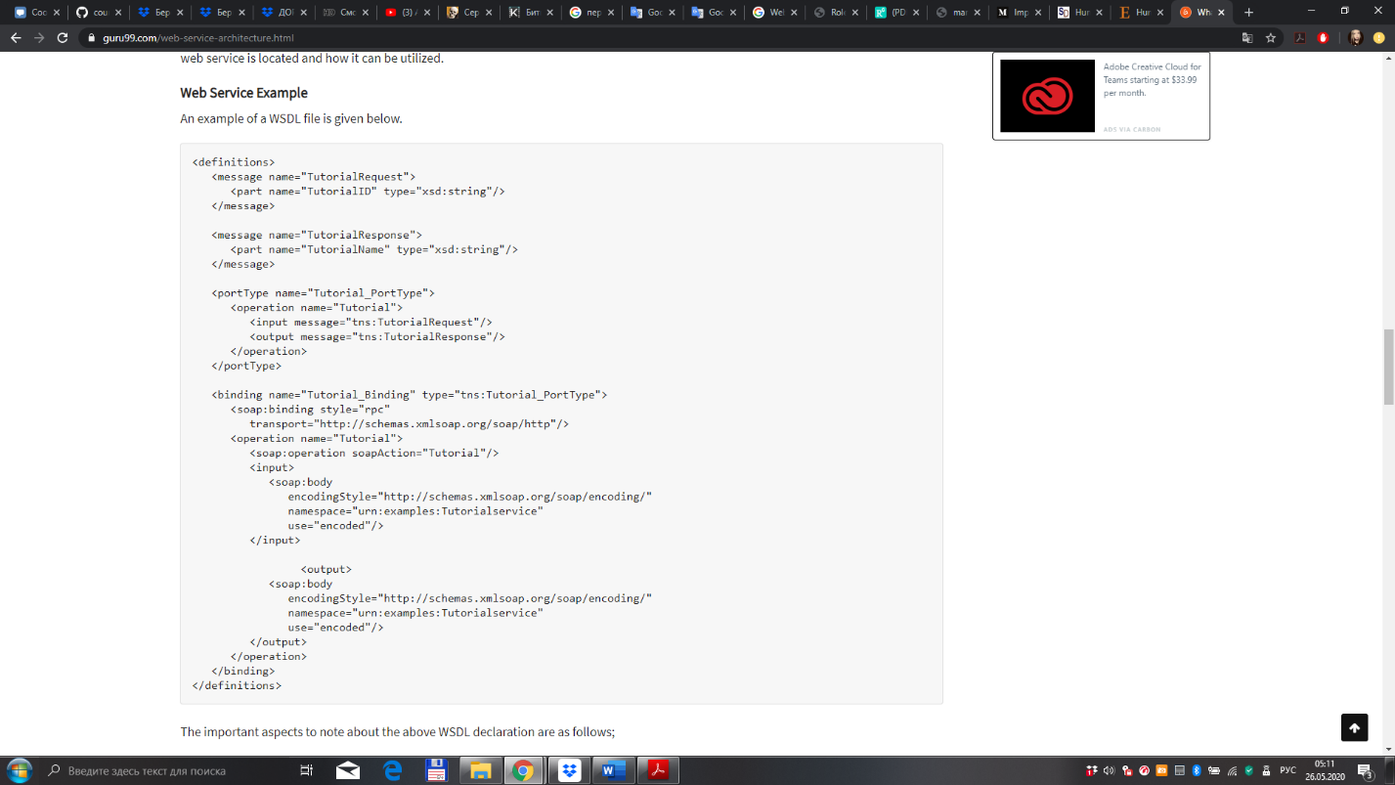

**Рисунок 3-Пример файла WSDL**

Важные аспекты, которые следует отметить относительно вышеупомянутого объявления WSDL:

<message> - параметр сообщения в определении WSDL используется для определения различных элементов данных для каждой операции, выполняемой веб-службой. Таким образом, в приведенном выше примере у нас есть 2 сообщения, которыми можно обмениваться между веб-службой и клиентским приложением, одно из которых - «TutorialRequest», а другое - операция «TutorialResponse». TutorialRequest содержит элемент с именем «TutorialID», который имеет строку типа. Аналогично, операция TutorialResponse содержит элемент с именем «TutorialName», который также является строкой типа.

<portType> - фактически описывает операцию, которую может выполнять веб-служба, которая в нашем случае называется Tutorial. Эта операция может занять 2 сообщения; одно - входное сообщение, а другое - выходное сообщение.

<binding> - этот элемент содержит используемый протокол. Поэтому в нашем случае мы определяем использование http (http://schemas.xmlsoap.org/soap/http). Мы также указываем другие детали для тела операции, такие как пространство имен и нужно ли кодировать сообщение.

### **2.1.1 Основные характеристики веб-сервисов**

Веб-сервисы имеют следующие особые поведенческие характеристики:

* Они основаны на XML - веб-сервисы используют XML для представления данных на уровнях представления и транспортировки данных. Использование XML устраняет любые зависимости от сетей, операционных систем или платформ, поскольку XML является общим языком, понятным всем.
* Слабосвязанная - Слабосвязанная означает, что клиент и веб-служба не связаны друг с другом, а это означает, что даже если веб-служба изменяется со временем, она не должна изменять способ вызова клиентом веб-службы. Использование слабосвязанной архитектуры делает программные системы более управляемыми и упрощает интеграцию между различными системами.
* Синхронная или асинхронная функциональность. Синхронность относится к привязке клиента к выполнению службы. В синхронных операциях клиент фактически будет ожидать завершения операции веб-службой. Примером этого, вероятно, является сценарий, в котором выполняются операции чтения и записи в базу данных. Если данные считываются из одной базы данных и впоследствии записываются в другую, то операции должны выполняться последовательно. Асинхронные операции позволяют клиенту вызывать службу и затем параллельно выполнять другие функции. Это один из наиболее распространенных и, вероятно, наиболее предпочтительных методов обеспечения того, чтобы другие службы не останавливались при выполнении определенной операции.
* Возможность поддержки удаленных вызовов процедур (RPC) - веб-службы позволяют клиентам вызывать процедуры, функции и методы для удаленных объектов с использованием протокола на основе XML. Удаленные процедуры предоставляют входные и выходные параметры, которые должен поддерживать веб-сервис.
* Поддержка обмена документами. Одним из ключевых преимуществ XML является его общий способ представления не только данных, но и сложных документов. Эти документы могут быть такими же простыми, как представление текущего адреса, или такими же сложными, как и представление всей книги.

Веб-сервисы позволяют различным приложениям общаться друг с другом и обмениваться данными и услугами между собой. Другие приложения также могут использовать веб-сервисы. Например, приложение VB или .NET может взаимодействовать с веб-службами Java и наоборот. Веб-сервисы используются, чтобы сделать платформу и технологию приложений независимыми.

## **2.2 Компании работающие с IoT**

Все крупнейшие IT-корпорации ожидают большой рост на этом рынке и застолбили направления в связи со своими специализациями, происходит бесчисленное множество интеграций маленьких компаний в гиганты.  
Сам Microsoft видит Интернет вещей прежде всего как Интернет ваших вещей (Internet of Your Things) и приглашает подключить вещи, важные для вас и вашего бизнеса. Новая Windows 10 устанавливается на любых устройствах, в том числе есть версия [Windows 10 IoT](https://www.microsoft.com/ru-ru/WindowsForBusiness/windows-iot) Core, которая может быть установлена, например, на одноплатный микрокомпьютер Raspberry Pi 2. Кроме того, корпорация в своем публичном облаке Microsoft Azure запустила набор из предварительно настроенных решений [Azure IoT Suite](http://www.microsoft.com/en-us/server-cloud/internet-of-things/azure-iot-suite.aspx), который позволяет очень быстро подключить имеющиеся устройства.  
Корпорация Cisco продвигает свою концепцию IoT — Всеобъемлющий Интернет или Интернет всего (Internet of Everything). Основываясь на многолетнем опыте построения различных сетей, корпорация предлагает своим клиентам реализовать концепцию [умного города](http://www.slideshare.net/CiscoRu/celc-iggirkinsmartcityoverview), которая, например, частично внедряется в Казани. Кроме того, предлагаются специализированные решения, такие как Cisco Connected Stadium Solution, которыми оснащены, например, стадион клуба «Манчестер сити» и «Донбасс-Арена» в Донецке.  
В свою очередь, корпорация General Electric (GE) специализируется на применении IoT на производстве — [Industrial Internet](http://www.ge.com/digital/industrial-internet), прежде всего в энергетике и машиностроении.  
Для Intel, конечно, Интернет вещей начинается с процессоров Intel Inside, плат [Edison](https://software.intel.com/ru-ru/iot/hardware/edison), [Galileo](https://software.intel.com/ru-ru/iot/hardware/galileo), микроконтроллеров [Quark](http://www.intel.com/content/www/us/en/embedded/products/quark/mcu/d1000/overview.html) и др., а интегрируется все это с помощью собственной IoT платформы.  
Недавно IBM объявила, что возможности супермашины Watson будут использованы в новых решениях для Интернета вещей — Watson IoT Unit и Watson [IoT Cloud platform](http://www.ibm.com/analytics/us/en/internet-of-things/).  
Технология [HomeKit](https://developer.apple.com/homekit/) от Apple позволяет использовать устройство с ОС iOS для управления любыми аксессуарами для дома, на которых есть метка [Works with Apple HomeKit](https://support.apple.com/ru-ru/HT204903) (Совместимо с Apple HomeKit). Для использования HomeKit потребуется устройство iPhone, iPad или iPod touch с ОС iOS 8.1 или более поздней версии. Кроме того, необходимо наличие одного или нескольких аксессуаров с поддержкой HomeKit. Такими аксессуарами на данный момент могут быть замок [Schlage Sense Smart Deadbolt](http://www.schlage.com/en/home/keyless-deadbolt-locks/sense.html), система освещения [Philips Hue](http://www.philips.ru/c-p/8718291241737/hue-personal-wireless-lighting), система управления светом [Lutron](http://www.lutron.com/en-US/Pages/default.aspx), хаб [Insteon](http://www.insteon.com/), устройства [iHome](http://ihomeaudiointl.com/experience/smarthome/), [iDevices](http://idevicesinc.com/), [Elgato](https://www.elgato.com/en/eve), [ConnectSense](https://www.connectsense.com/), термостат [Ecobee](https://www.ecobee.com/).

### **2.2.1 Ситуация IoT на мировом рынке**

Существует много различных малых компаний, которые упорно работают над одной специализацией IoT и зачастую строятся на базе уже существующих IoT платформах компаний-гигантов.

Компания Google представила операционную систему [Brillo](https://developers.google.com/brillo/) для маломощных устройств Интернета вещей, которая является расширением ОС Android. Частью этого решения является кросс-платформенный язык Weave (конкурент стандарту HomeKit от Apple), который позволяет умным устройствам общаться между собой. Ранее Google приобрела [Nest Labs](https://nest.com/), производителя умных термостатов Nest, видеокамер Nest Cam (после поглощения переименована камера Dropcam) и датчиков Nest Protect.

Современные эксперты разделяют IoT на 2 больших отдела: промышленный и потребительский. К промышленному обычно относят умный транспорт или подключенные автомобили (Connected Cars), умный город (Smart City), умные сети (Smart Grid) в энергетике, умные машины и целые фабрики. К потребительскому — носимые устройства (Wearables), подключенные устройства (Connected Devices или Appliances), умный дом (SmartHome). Конечно, деление весьма условное. Например, подключенные автомобили с точки зрения автоконцернов относятся к промышленному Интернету. Но существуют потребительские решения, когда с помощью небольшого устройства и мобильного приложения водитель может экономить топливо. И, наконец, когда автобусы подключены к общей системе мониторинга общественного транспорта, такое решение одновременно можно отнести и к умному городу.

В настоящее время не все направления одинаково перспективны. [Harvard Business Review](https://hbr.org/) выделяет 5 ключевых рынков: Connected Wearables, Connected Cars, Connected Homes, Connected Cities, Industrial Internet.

Основное внимание сейчас приковано к умному дому и носимым устройствам. Промышленный Интернет как более сложный сектор реже получает внимание. Интересно

Для предприятия первичны бизнес-функции, эффективно решаемые на новом уровне с помощью Интернета вещей:

* умное подключенное рабочее место
* мониторинг, управление и оптимизация бизнес-процессов
* улучшенные и расширенные ИТ
* автоматизация продуктов и сервисов
* бизнес-аналитика
* вовлечение и подключение клиентов и мест продаж

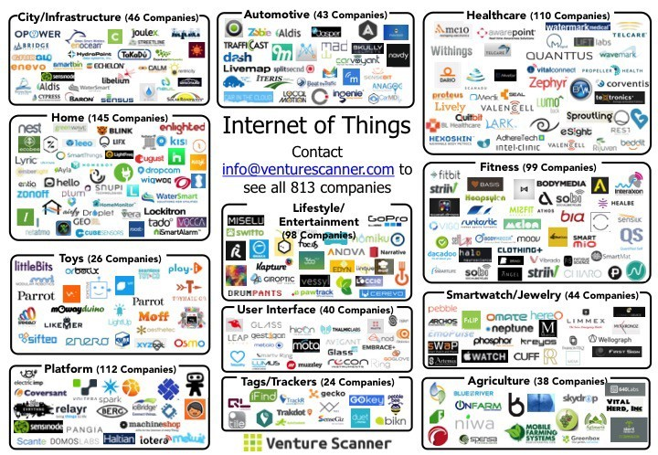Используя многочисленные стандарты и различные типы сенсоров и контроллеров, предприятие может управлять и измерять состояние различных сфер деятельности. Как уже стало ясно, сотни предприятий оперируют на рынке IoT. Появилось множество ландшафтных схем. Вот одна из последних от [Venture Scanner](https://venturescannerinsights.files.wordpress.com/2015/09/iot1.jpeg):

**Рисунок 4– Ландшафтные схемы предприятий на рынке IoT**

При всем многообразии систем Интернета вещей у всех систем есть общие составляющие. Во-первых, это вещи IoT, прежде всего устройства — сенсоры, контроллеры, актуаторы, а также физические объекты, которые изначально не предназначены для подключения к сети. Каждая вещь должна быть однозначно идентифицирована. Устройства идентифицируются программно-аппаратными средствами, предусмотренными разработчиками устройств, традиционный идентификатор — MAC-адрес сетевого адаптера. Диапазон доступных адресов конечен, но более широкие возможности предоставляет протокол IPv6 (новая версия протокола IP с длиной адреса 128 бит вместо 32 в IPv4). А физические объекты могут быть идентифицированы с помощью RFID-меток, радио-маяков, оптически распознаваемых идентификаторов (например, штрих-кодов) и др. Во-вторых, это сети Интернета вещей. Проводные и беспроводные, в составе которых хабы и шлюзы, со всем зоопарком многочисленных протоколов. Для беспроводных сетей важную роль играют такие качества, как эффективность в условиях низких скоростей, отказоустойчивость, адаптивность, возможность самоорганизации, низкое энергопотребление. В-третьих, это центры обработки данных (ЦОД), как правило в облаке (cloud computing). В этих центрах осуществляется сбор, хранение, обработка, анализ и визуализация данных. А также вырабатываются прогнозы, рекомендации и команды устройствам для умного взаимодействия между собой и между устройствами и внешней средой в соответствии с заданными алгоритмами.  
Кажется, что уже все крупные ИТ-компании открыли свои публичные облака. Однако самыми конкурентоспособными, пожалуй, являются облачные сервисы Amazon, Google и Microsoft.

В настоящее время для экономии вычислительных ресурсов ЦОД и трафика в сетях внедряются решения, переносящие часть вычислений, например предварительную обработку данных, на границу сети. Такие вычисления в противовес облачным называют туманными (fog computing), продвижением этой концепции занимается в том числе корпорация Cisco.  
Какие барьеры препятствуют развитию Интернета Вещей? Безусловно, на первом месте — многообразие различных протоколов и отсутствие общепринятых стандартов. Изначально Международный союз электросвязи (МСЭ, International Telecommunication Union, [ITU](http://www.itu.int/)) стал играть ключевую роль в стандартизации в сфере Интернета вещей. Другие крупные международные организации по разработке стандартов также реализуют проекты стандартизации интернета вещей. К ним относятся Международная организация по стандартизации (ИСО, International Organization for Standardization, [ISO](http://www.iso.org/)), Международная электротехническая комиссия (МЭК, International Electrotechnical Commission, [IEC](http://www.iec.ch/)) и Целевая группа по инженерным проблемам Интернета (Internet Engineering Task Force, [IETF](https://www.ietf.org/)). И конечно, фундаментальные исследования ведет большое число комитетов по стандартам Института инженеров по электронике и электротехнике (Institute of Electrical and Electronics Engineers, [IEEE](https://www.ieee.org/)), без которых была бы невозможна эффективная реализация интернета вещей. Кроме того, в рамках организаций по разработке стандартов в Канаде, Китае, странах Европы, Индии, Японии, Республике Корея и США реализуются важные национальные проекты в данной сфере. Однако, многие практики считают, что стандарты должны разрабатывать в первую очередь производители, лидеры индустрии, такие как Amazon, Google, Broadcom, Dell, Intel, Samsung и др., которые создали [Open Interconnect Consortium](http://openinterconnect.org/) или QUALCOMM, Sharp, Microsoft, Cisco, LG, Philips, Sony и др. с их [AllSeen Alliance](https://allseenalliance.org/). Этот альянс продвигает AllJoin — это протокол с открытым исходным кодом, предназначенный для взаимодействия приложений, устройств и пользователей через IP-сети вне зависимости от типа устройства. При этом устройства и приложения могут находить и предоставлять услуги друг другу по сети без использования дополнительного оборудования и серверов. Сейчас протокол AllJoin рассматривается как потенциальный общий стандарт для Интернета вещей. Важным преимуществом этого стандарта является его открытость, независимость от конкретного производителя. Некоторым аналогом этого стандарта из мира автоматики является стандарт BACnet, который также может работать в IP-сетях и обладает функциями обнаружения устройств и определения, какие услуги они предоставляют. Но стандарт AllJoin обладает очень интересной возможностью передавать не только команды, но и данные, например аудио- и видеопотоки. Это дает возможность полноценно интегрировать системы мультимедиа и управления инженерными системами зданий в рамках одного открытого стандарта. Кроме того, в последнее время приобрела известность организация [Thread Group](http://threadgroup.org/), которая создана OSRAM, QUALCOMM, ARM, SAMSUNG, Nest Labs и др. c одной целью: создать самый лучший способ подключения и управления устройствами в доме. Эта некоммерческая организация продвигает Thread Networking Protocol (беспроводной сетевой протокол на основе IP) и сертифицирует продукты. На данный момент сертифицировано более 250 устройств. Подобно тому, как Thread Group создана игроками рынка умного дома, для промышленного Интернета в марте 2014 года корпорациями AT&T, Cisco, GE, Intel, IBM был основан Консорциум промышленного интернета ([Industrial Internet Consortium](http://www.iiconsortium.org/)) с целью объединения организаций и технологий, необходимых для ускорения внедрения IIoT. К Консорциуму присоединилось множество компаний, в том числе Лаборатория Касперского и Ростелеком.

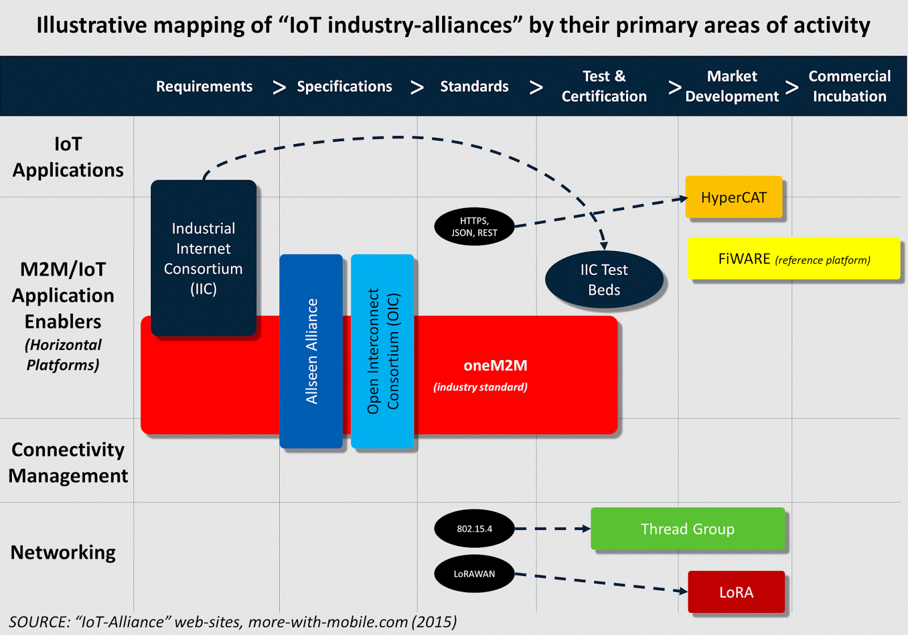Не менее известна и другая некоммерческая организация — [oneM2M](http://www.onem2m.org/), разрабатывающая стандарты для M2M и IoT. M2M — межмашинное взаимодействие (Machine-to-Machine), общее название технологий, которые позволяют машинам обмениваться информацией друг с другом. Этот термин появился намного раньше, чем термин IoT, последний из которых в настоящее время считается более широким. В oneM2M состоит 230 участников, среди которых все самые крупные вендоры и телекомы. [Карта](http://www.more-with-mobile.com/2015/06/iot-alliances-and-interoperability.html) альянсов IoT:

**Рисунок 5– Карта альянсов IoT**

В январе 2014 года был создан альянс [Open Automotive Alliance](http://www.openautoalliance.net/" \l "about), который включает крупных автопроизводителей GM, Honda, Audi, Hyundai и многих других, а также технологических партнеров, таких как производитель чипов Nvidia. Цель альянса — построить общую платформу для автомобилей на основе ОС Android. У Google есть шанс распространить свое влияние на миллионы автомобилей.

Многие эксперты придерживаются мнения, что Open Automotive Alliance является ответом на Apple [CarPlay](http://www.apple.com/ru/ios/carplay/). CarPlay — система компании Apple, позволяющая подключить iPhone, начиная с iPhone 5, к мультимедиа-адаптированному автомобилю для интеграции Siri и других служб в автомобиль. Для работы требуется iOS 7.1 или выше, впервые концепт технологии был представлен на ежегодной презентации WWDC в июне 2013 года, тогда ее прозвали iOS In The Car.

Первый барьер на пути развития IoT — вопросы безопасности. Сейчас даже начал использоваться термин Интернет угроз (Internet of threats): Как не превратить Интернет вещей в Интернет угроз?

В связи с неудовлетворительно низким уровнем безопасности техники «Интернета вещей» ФБР США (Federal Bureau of Investigation, FBI) рекомендует полностью изолировать такие устройства от глобальной сети. Об этом сообщается на [официальном сайте](https://www.fbi.gov/news/news_blog/cyber-tip-be-vigilant-with-your-internet-of-things-iot-devices) ведомства. В частности, ведомство беспокоят уязвимости в UPnP (Universal Plug and Play — набор сетевых протоколов, публикуемых форумом UPnP, цель UPnP — универсальная автоматическая настройка сетевых устройств), жестко закодированные логины и пароли, слабые пароли по умолчанию, а также отказ в обслуживании.  
Вопросы безопасности в IoT стали объектом внимания многих компаний, специализирующихся на информационной безопасности, в том числе и Лаборатории Касперского. В одной из последних [статей](https://securelist.ru/analysis/obzor/27244/uchimsya-zhit-v-internete-veshhej/) в блоге Лаборатории Касперского можно узнать о том, как использовать умные устройства и обезопасить себя от злоумышленников.

Второй барьер, мешающий развитию Интернета вещей, — это проблема энергопитания подключенных устройств. Поскольку многие из этих устройств — различные беспроводные сенсоры, которых вскоре будет размещено огромное количество, в том числе в труднодоступных местах, то затраты на замену в них элементов питания могут свести на нет все выгоды их использования.

Эта проблема решается разными способами: автономным электропитанием, химико-технологическим путем, использованием технологий с низким энергопотреблением, таких как Bluetooth LE, учетом требований пониженного энергопотребления при построении архитектуры сетей, специального ПО и др.

Третий барьер, психологический, самый сложный для преодоления, состоит в том, что многие потребители не готовы впустить к себе в жизнь умные устройства по различным причинам. Это и соображения личной безопасности, поскольку произошло уже несколько довольно громких [скандалов](http://www.nbcnews.com/tech/security/man-hacks-monitor-screams-baby-girl-n91546) о подключении злоумышленников к камерам домашнего видеонаблюдения, в том числе к “видеоняням”. Или [случай](http://www.wired.com/2015/07/hackers-remotely-kill-jeep-highway/), когда хакеры получили доступ к удаленному управлению автомобилем. А также [происшествие](http://blog.hivehome.com/2015/03/10/hive-service-issues-march-2015/comment-page-1/) в марте этого года, когда пользователи Hive, умного термостата British Gas не могли управлять отоплением из-за сбоя DNS у провайдера.

Какая-то часть потребителей просто [считает](http://www.forbes.com/sites/theopriestley/2015/09/21/consumers-prepare-for-an-internet-of-very-pointless-things/), что умные вещи не создают добавленной стоимости, бесполезны и дороги. [Существует](https://boingboing.net/2015/09/09/dear-internet-of-things-human.html) и боязнь того, что человек становится подопытным кроликом маркетинговых служб крупных корпораций.

Не смотря на эти барьеры в развитии, у Интернета вещей прекрасные перспективы. Повсеместный Интернет и беспроводные сети приведут к повсеместным сенсорным сетям. Данные превратятся в своего рода новую валюту. Изменятся целые индустрии, причем границы между некоторыми индустриями исчезнут. На смену многим старым рутинным профессиям придут совершенно новые. Перефразируя один из слоганов, можно сказать, что когда ваш дом и бизнес подключены, возможности практически безграничны.

## **2.3 Гиганты, поставляющие свои технологии, на базе которых строятся новые IoT**

### **2.3.1 Amazon Web Services (AWS)**

Amazon Web Services (AWS) - это безопасная платформа облачных сервисов, предлагающая вычислительную мощность, хранилище баз данных, доставку контента и другие функциональные возможности, помогающие компаниям масштабироваться и расти. Именно на этой базе новые компании создают свои Веб Сервисы для IoT, за счёт политики Open Source, благодаря которой компании могут получать исходный код и модернизировать его. Благодаря масштабу компании именно тут идёт широкое развитие IoT, благодаря большому количеству различных веб сервисов, которые можно объединять и подключать друг к другу.

AWS предоставляет широкий выбор сервисов IoT в диапазоне от периферийных до облачных. AWS IoT – единственный набор облачных сервисов, объединяющий управление данными и подробную аналитику в удобном решении, предназначенном для работы с «загрязненными» данными IoT:

* 1. Многоуровневая безопасность

AWS IoT предлагает сервисы для всех уровней обеспечения безопасности, включая превентивные механизмы безопасности, такие как шифрование и контроль доступа к данным устройств, и служба для непрерывного мониторинга и аудита конфигураций.

* 1. Передовая интеграция с искусственным интеллектом

AWS объединяет искусственный интеллект и IoT для расширения интеллектуальных возможностей устройств. Можно создавать модели в облаке, а затем развертывать их на устройствах, где они будут работать в 2 раза быстрее по сравнению с другими решениями.

* 1. Эффективность, подтвержденная масштабом

AWS IoT построен на безопасной и проверенной облачной инфраструктуре и масштабируется до миллиардов устройств и триллионов сообщений. AWS IoT интегрируется с другими сервисами AWS, что позволяет создавать комплексные решения.

Благодаря размерам компании, к IoT прилагается ещё большое кол-во сервисов, таких как [AWS IoT Core позволяет сетевым устройствам просто и безопасно взаимодействовать с облачными приложениями и другими устройствами.](https://aws.amazon.com/ru/iot-core/?c=i&sec=srv)

[AWS IoT Device Defender выполняет непрерывный мониторинг и аудит конфигураций IoT, чтобы не допускать отклонений от рекомендаций по безопасности.](https://aws.amazon.com/ru/iot-device-defender/?c=i&sec=srv)

[AWS IoT Device Management упрощает безопасную регистрацию, организацию, мониторинг подключенных устройств IoT и удаленное управление ими в любом масштабе.](https://aws.amazon.com/ru/iot-device-management/?c=i&sec=srv)

Компания развивает IoT во всех направлениях, таких как: Промышленные решения, Умный дом, а также и Коммерческие решения.

### **2.3.2 Google Cloud IoT**

Google Cloud Platform - еще один глобальный облачный поставщик, который поддерживает решения IoT. Его пакет Google Cloud IoT позволяет создавать и управлять системами IoT любого размера и сложности. Решение Google Cloud IoT включает в себя ряд служб, с помощью которых можно создавать сети IoT:

● **Cloud IoT Core** - полностью управляемый сервис для простого и безопасного подключения, а также управления и приема данных с различных устройств.

● **Cloud Pub / Sub** - сервис, который обрабатывает данные о событиях и предоставляет аналитику потоков в реальном времени.

● **Cloud Machine Learning Engine,** позволяющий создавать модели ML и использовать данные, полученные с устройств IoT.

Решение IoT, разработанное Google, включает в себя ряд других услуг, которые могут быть полезны при построении комплексных подключенных сетей.

### **2.3.3 Microsoft Azure IoT Suite**

Microsoft Azure - гигант облачных сервисов в одной лиге с AWS и Google Cloud Platform. Microsoft Azure IoT Suite предлагает, как предварительно сконфигурированные решения, так и возможность настраивать их и создавать новые в соответствии с требованиями проекта.

Предоставляемые услуги:

* Глобально доступные, бесконечно масштабируемые и экономически эффективные услуги для устройств IoT и безопасное подключение с использованием стандартных отраслевых протоколов и подходов к обеспечению безопасности.
* Центральное место для сбора телеметрии, отправки команд и управления географически распределенными устройствами.
* Усовершенствованная аналитика, которая помогает клиентам получить доступ к ключевым сведениям из своих данных IoT и даже отслеживать важные условия по телеметрическим потокам с миллионов одновременно работающих устройств в режиме реального времени.
* Широкий набор сервисов, необходимых для реализации ценности IoT, и клиентские библиотеки с открытым исходным кодом, которые упрощают взаимодействие с Azure IoT Suite.
* Основа для предварительно сконфигурированных решений Azure IoT Suite, которые призваны помочь клиентам быстро предоставлять и реализовывать бизнес-ценность из IoT.
* Microsoft полагает, что корпоративные и коммерческие приложения получат огромную возможность использовать IoT в ближайшие месяцы и годы, когда новые подключенные активы помогут им трансформировать свою деятельность и создать совершенно новые бизнес-модели. Такие компании, как Rockwell Automation, ThyssenKrupp Elevator и Fujitsu, уже сегодня осознают ценность бизнеса с помощью IoT Azure.

Тем не менее, хотя возможности IoT безграничны, также существует вероятность разочарования клиентов при начале развертывания. Основываясь на нашей работе с первыми клиентами, мы узнали, что, хотя облачные сервисы «строительного блока» важны для реализации ценности для бизнеса из IoT, не менее важно, чтобы клиенты могли развертывать полнофункциональные, предварительно сконфигурированные решения за считанные минуты и без требуемого облака. знание или экспертиза программного обеспечения. Это понимание послужило причиной того, что мы создали Azure IoT Suite.

С Microsoft Azure IoT Suite обходит других конкурентов в предоставляемой безопасности, превосходную масштабируемость и простую интеграцию с любыми существующими или будущими системами. Платформа позволяет подключать сотни устройств различных производителей, собирать аналитические данные и использовать данные IoT для целей машинного обучения

### **2.3.4 SAP**

Облачная платформа SAP для Интернета вещей имеет все необходимое для создания и управления IoT-приложениями.

Платформа SAP - это удобная среда для удаленного управления и мониторинга всех подключенных устройств, принадлежащих вашей системе IoT. Удаленные устройства могут быть подключены либо напрямую, либо через облачный сервис. Мощные аналитические возможности позволяют обрабатывать, систематизировать и изучать данные, полученные от датчиков, счетчиков и других устройств IoT.

Конечно, в соответствии с последними технологическими тенденциями, SAP предоставляет возможность использовать данные IoT для создания приложений искусственного интеллекта и машинного обучения.

### **2.3.5 Oracle Internet of Things**

В обзоре лучших платформ Internet-of-Things мы также включили Oracle, глобальную корпорацию программного обеспечения, известную своими передовыми решениями в области управления базами данных, облачных вычислений и корпоративного программного обеспечения. Конечно, линейка продуктов Oracle также включает в себя решение IoT.

Платформа Oracle Internet of Things связывает программное обеспечение предприятия с «реальным миром» устройств и их метрик. Oracle предоставляет исключительные возможности для бизнеса благодаря гибкой среде для создания коммерческих приложений. Будучи признанным лидером в секторе управления базами данных, Oracle поддерживает обработку чрезвычайно большого объема данных, что позволяет вам создавать крупномасштабные сети IoT.

Также, стоит упомянуть использование современных механизмов безопасности, которые защищают системы IoT от внешних угроз. Поскольку такие системы обычно содержат различные устройства, некоторые из которых не имеют встроенных средств безопасности, применение централизованных мер безопасности более чем оправдано.

# **ЗАКЛЮЧЕНИЕ**

Из сравнения облачных платформ IoT видно, что возможностей достаточно много, и трудно найти лучшее решение для планируемого вами проекта. Правда, все топовые платформы для разработки решений IoT включены в этот список по определенной причине: все они имеют свои преимущества.

Мы сравнили 5 лучших облачных платформ IoT и видим, что они предоставляют широких спектр возможностей. Выделить самое лучшее решение для планируемого вами проекта достаточно трудно так как все топовые Iot платформы имеют свои преимущества.

Критерии выбора платформы могут быть следующими:

● Цена и модель ценообразования. Некоторые платформы используют модель оплаты по факту, когда вы платите за фактически потребляемые ресурсы (например, AWS IoT Core), в то время как другие используют модель подписки с фиксированной оплатой в месяц (например, SAP). В зависимости от специфики вашего проекта, выберите концепцию ценообразования, которая подходит вам лучше всего.

● Наличие бесплатного уровня. Это отличный вариант для случаев, когда вам нужно проверить свою идею и вам нужна возможность запустить простой проект с минимальными инвестициями. AWS, Google предлагает бесплатную опцию уровня с определенными ограничениями, в то время как у Oracle нет бесплатной опции, так как она довольно дорогая.

Конечно, каждый проект уникален и может предъявлять особые требования к безопасности, масштабируемости и местам хранения.

Наша будущее заключается в интернете вещей. Все современные компании, связанные с IoT, понимают это и на сегодняшний день мы видим огромное число различных компаний, которые развивают эту сферу, однако, в связи с тем, что на текущем рынке слишком мало какой-либо техники обладающей необходимыми датчиками для подключения их к Интернету вещей, а также их стоимость. Именно поэтому хоть и IoT развит довольно сильно, мы не чувствуем этого развития в нашей жизни, но уже сейчас мы можем наблюдать яркие примеры Интернета вещей в умных домах.

# **СПИСОК ИСПОЛЬЗОВАННЫХ ИСТОЧНИКОВ**

1. Castellani, A. P.; Gheda, M.; Bui, N.; Rossi, M.; Zorzi, M. Web Services for the Internet of Things through CoAP and EXI. In 2011 IEEE International Conference on Communications Workshops (ICC); IEEE: Kyoto, Japan, 2011; pp 1–6. https://doi.org/10.1109/iccw.2011.5963563.
2. M. Thiyagarajan, Chaitanya Raveendra ROLE OF WEB SERVICE IN INTERNET OF THINGS // - 2017. - С. 268-270.
3. Markku Laine RESTful Web Services for the Internet of Things // - 2019. - С. 1-3.
4. Ли П. Архитектура интернета вещей. ДМК Пресс, 2019. - 454 с.
5. D. Booth et al., “Web Services Architecture,” W3C Working Group Note, February 2014.
6. D. Booth and C.K. Liu, “Web Services Description Language (WSDL) Version 2.0 Part 0: Primer,” W3C Recommendation, June 2017.
7. W. Colitti, K. Steenhaut, and N. De Caro, “Integrating Wireless Sensor Networks with the Web,” Proc. Extending the Internet to Low Power and Lossy Networks (IP+SN’11), 2019.

<https://pdfs.semanticscholar.org/560b/ed0dfc17a829d45a6a199a23eacfacf4b6cb.pdf>

<https://cloud.google.com/solutions/iot>

<https://aws.amazon.com/ru/iot/>

<https://azure.microsoft.com/es-es/blog/microsoft-azure-iot-suite-connecting-your-things-to-the-cloud/>